В поселке Шахтау 150 человек увидели звёзды через телескоп

Накануне Дня космонавтики звёзды, кометы, астероиды и прочие небесные объекты стали чуть ближе для стерлитамаковцев.
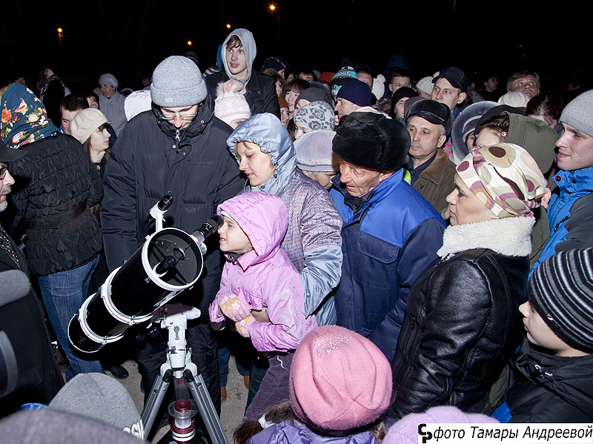
В районе поселка Шахтау группа инициативных граждан организовала своего рода астрономическую площадку, где каждый мог заглянуть в телескоп и приобщиться к миру звёзд. Необходимую поддержку мероприятию оказал отдел по работе с территориями администрации города.
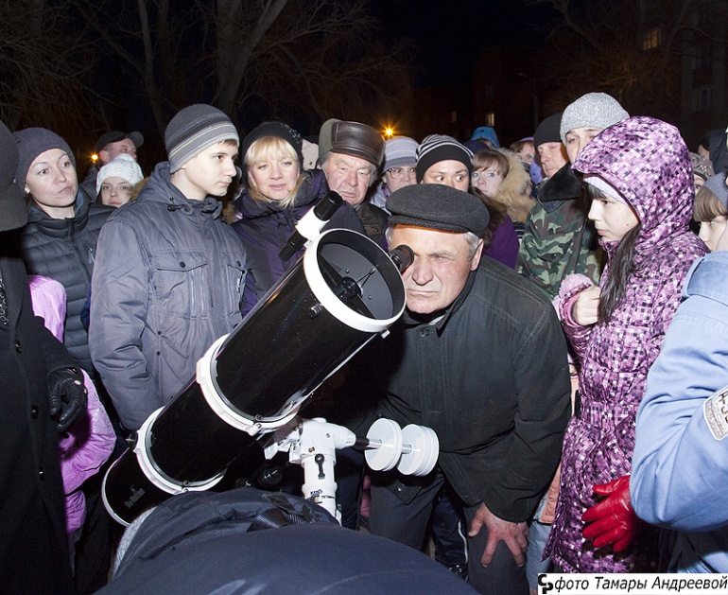
После того, как стемнело, возле телескопа выстроилась целая очередь из желающих своими глазами оценить бесконечность космического пространства. За два часа на звёзды успели взглянуть не менее 150 человек.
Местные жители сообщали, что площадка с телескопом стала для них приятным сюрпризом, и искренне благодарили.
Астрономический вечер был организован в рамках налаживания взаимосвязей между жителями отдалённых районов Стерлитамака и муниципалитетом.
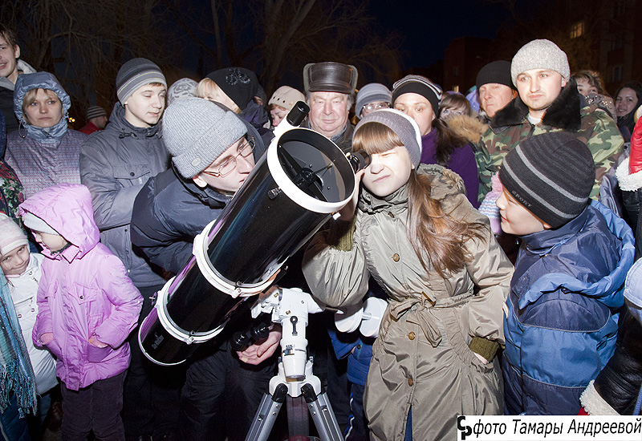
Значит, подобные проекты найдут своё продолжение и в других точках города.

